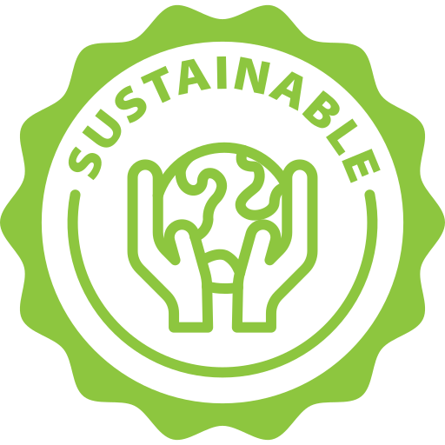
Vakdidactische leeruitkomsten Biologie

Duurzame ontwikkeling in de praktijk.
Focus van deze leeruitkomst is het ontwerpen, uitvoeren en evalueren van werkvormen die bijdragen aan waardering voor de natuur en duurzaam handelen.
Je ontwerpt in samenwerking met medestudenten onderwijsactiviteiten waarbij de waarde van natuur, een schone leefomgeving en duurzaam consumptiegedrag centraal staan, met specifieke aandacht voor het activeren van de lerenden om een bijdrage te leveren aan duurzame ontwikkeling. Je voert (een onderdeel van) deze onderwijsactiviteiten uit op een VO/mbo school of binnen een organisatie gericht op natuur- en milieueducatie. Je werkt hierbij samen met een docent of opdrachtgever en blikt gezamenlijk terug op het verloop, het leerrendement en de betrokkenheid van de lerenden.

Wat is de gehanteerde opleidingsdidactiek bij de OWE en wat doet de student op de werkplek?
Op het instituut worden na verdieping in een theoretisch kader activiteiten ontworpen en uitgeprobeerd die zorgen voor de activering en betrokkenheid van de lerenden in het oplossen van vraagstukken m.b.t. de duurzame toekomst van onze aarde. Dit vereist creativiteit van de student. Op de werkplek voert de student één van deze onderwijsactiviteiten uit, die bijdraagt aan een concreet (klein) duurzaam onderdeel en evalueert deze met betrokkenen.
Hoe wordt de leeruitkomst getoetst?
Het handelen van de student op de werkplek wordt beoordeeld door de werkplekbegeleider (performance beoordeling), waarna de verantwoording van het handelen wordt getoetst op de HAN door middel van een presentatie en verslag voor/met de vakdidacticus en medestudenten. Wanneer de twee beoordelingen niet met elkaar in lijn zijn, neemt de vakdidacticus contact op met de werkplekbegeleider voor intercollegiaal overleg, met als doel elkaars perspectieven te duiden.
Wat is het tijdpad in de OWE?
De student maakt zich het theoretisch kader met betrekking tot duurzame ontwikkeling eigen, ontwerpt een onderwijsactiviteit waarin betrokkenheid van deelnemers wordt gestimuleerd en oefent in periode 1 met een geschikte werkvorm van deze activiteit op de HAN. Begin periode 2 voert de student deze werkvorm uit (performance). De toetsing en de verantwoording vinden plaats op de werkplek in periode 2.

Wat wordt er van de werkplekbegeleider verwacht?
De werkplekbegeleider (wpb) faciliteert en stimuleert de student om binnen school of klas zijn ontwerp uit te voeren, aan te passen en te evalueren in de lespraktijk. De wpb begeleidt de student en toont zich geïnteresseerd in het theoretisch kader dat op de HAN wordt aangeboden. De wpb geeft feedback op de activiteiten van de student, de betrokkenheid van leerlingen en beoordeelt het handelen van de student op basis van een rubric (zie bijlage).
Hoe komt deze leeruitkomst terug in de gesprekkencyclus en het portfolio (eJournal)?
In de gesprekcyclus krijgt het vakdidactisch handelen van de student met betrekking tot deze onderwijsactiviteit aandacht. Er kunnen doelen worden opgesteld die specifiek gericht zijn op het verzorgen en uitvoer van deze onderwijsactiviteit die leidt tot (toekomstbestendig of blijvend) duurzamer handelen.
Algemeen didactische doelen, zoals het toepassen van instructiemodellen of het zicht krijgen op de leeropbrengst, kunnen ook toegepast worden bij werkvormen van duurzame ontwikkeling in de praktijk .
Hebben de werkplekbegeleider en vakdidacticus contact met elkaar? Zo ja, hoe?
De vakdidacticus van de HAN organiseert twee online sessies voor werkplekbegeleiders. Een informatiebijeenkomst aan het begin van periode 1 en een uitwisselingsbijeenkomst aan het begin van periode 2. De wpb krijgen hiervoor een uitnodiging van de vakdidacticus. Als er behoefte is aan sparren tussendoor over het proces of de beoordeling, is er altijd een online afspraak te maken via ( p.vandenhoogen@han.nl of <Monique.deBoer@han.nl )
Welke literatuur wordt er gebruikt?
- Geerts, W. en Kralingen, R. van. (2020). Handboek voor leraren. 3e herziene druk.
Uitgeverij Coutinho.
- Groen, R. en Draaisma, A. (2026) Duurzaam Onderwijs. 1e editie. Noordhoff uitgeverij.
- Wolf, M. de, Smit E., Hurkxkens. (2018) Lesgeven over duurzame ontwikkeling. 3e gewijzigde druk. Uitgeverij Garant.
- Janssen, F. (2006) Denkgereedschap voor het biologieonderwijs. ICLON, Universiteit Leiden.
Bijlage: beoordelingsformulier Duurzame ontwikkeling in de praktijk.

Beoordeling Leeruitkomst Duurzame ontwikkeling in de praktijk.
Lerarenopleiding Biologie – HAN Academie Educatie – post propedeuse
Procedure:
- De student arceert de zinnen die van toepassing zijn op diens functioneren.
- De student en wpb bespreken de arcering en passen/vullen die aan.
- De wpb vult in de rechterkolom het aantal punten in en schrijft een verantwoording.
- De wpb mailt de beoordeling naar de vakdidacticus (p.vandenhoogen@han.nl )
- De vakdidacticus vult de beoordeling aan en neemt wanneer afstemming wenselijk is contact op met de wpb voor intercollegiaal overleg.

Dimensie | Criterium | Het is een begin (0-1) |  |  | Een mooie basis (2-3) |  | Goed bezig (4-5) | punten
Duurzame ontwikkeling | Je schetst het beleid en het onderwijs met betrekking tot duurzaamheid op de betreffende school en beschrijft kansen om duurzaamheid (nog) sterker op de kaart te zetten. | Je geeft basaal een beeld over het schoolbeleid. |  |  | Je geeft een beeld over het schoolbeleid en een uitwerking van de kansen voor de betreffende school. |  | Je geeft een beeld over het schoolbeleid en een uitwerking van adviezen en (creatieve) oplossingen en toekomst veranderende mogelijkheden voor de betreffende school. | WPB
 | Je stimuleert lerenden om vanuit verschillende perspectieven na te denken over de waarde van natuur, een schone leefomgeving en duurzaam consumptiegedrag. | Je hebt de lerenden aangezet om na te denken over de waarde van natuur, een schone leefomgeving en duurzaam consumptiegedrag |  |  | Je hebt de lerenden laten beleven om na te denken, te onderzoeken en keuzes te maken over de waarde van natuur, een schone leefomgeving en duurzaam consumptiegedrag in de directe omgeving |  | Je hebt de lerenden begeleidt om zelf na te denken over de waarde van natuur, een schone leefomgeving en duurzaam consumptiegedrag en vanuit verschillende perspectieven te discussieren om een eigen mening te vormen en eventueel eigen gedrag aan te passen.
 | Je activeert lerenden om binnen hun eigen zone van invloed activiteiten te ondernemen die bijdragen aan duurzame ontwikkeling. | De lerende is zich bewust geworden van de invloed van zijn eigen handelen. |  |  | De lerende is zich bewust geworden van de invloed van zijn eigen handelen en gemotiveerd om activiteiten te ondernemen die bijdragen aan duurzame ontwikkeling. |  | De lerende is zich bewust geworden van de invloed van zijn eigen handelen en gemotiveerd om concrete activiteiten te ondernemen die bijdragen aan duurzame ontwikkeling in de directe omgeving.
Nieuws  gierigheid | Je laat lerenden op een bij hen passend niveau (wetenschappelijke) informatie verkennen. | De aangeboden informatie sluit aan bij de doelgroep |  |  | De aangeboden informatie motiveert de doelgroep tot duurzaam handelen. |  | De aangeboden informatie motiveert en daagt de doelgroep actief uit tot duurzaam handelen. Er is een duidelijke positieve zichtbare verandering bij de lerenden waar te nemen.
 | Je stimuleert lerenden om hun waarden en normen te verkennen door in gesprek te gaan met anderen. Je zet hen aan tot nieuwsgierigheid, het stellen van verdiepende vragen, het uitstellen van oordelen en het delen van meningen, informatie en ideeën. | De gekozen werkvorm stimuleert het gesprek met elkaar en laat de lerenden nadenken over eigen waarden en normen. |  |  | De gekozen werkvorm stimuleert het gesprek met elkaar en laat de lerende bewust worden over zijn eigen handelen.  De werkvorm bevordert het uitwisselen van verschillende waarden en normen. Door de gebruikte gesprekstechnieken wordt de betrokkenheid van de lerende bevordert |  | De gekozen werkvorm stimuleert het gesprek over duurzaamheid en leidt tot verdieping en betrokkenheid van de lerenden.  De eigen waarden en normen worden verkend.  Door samen te werken wordt de eigen bewustwording verdiept, de nieuwsgierigheid bevordert en de eigen rol in duurzaam handelen gestimuleerd. De ontstane mogelijkheden en ideeën worden omgezet in handelingen.
Reflectie | Je reflecteert op jouw voorbeeldrol met betrekking tot duurzaamheid in en buiten het klaslokaal. | Je benoemt wat je goed hebt gedaan tijdens de werkvorm en wat je beter had kunnen doen. |  |  | Je analyseert lessituaties om jouw kwaliteiten, belemmeringen en blinde vlekken als begeleider te bepalen. Op basis hiervan stel je concrete aandachtspunten op. |  | En je analyseert jouw rol in het proces om te bepalen waar jouw kracht ligt en wat je nodig hebt om je als ontwerper te ontwikkelen. Je bent zelf een goed voorbeeld voor de lerenden.
Verantwoording
WPB
Kennisbasis duurzaamheid  en NME | Je baseert je vakdidactische keuzes op kennis over natuur- en milieueducatie en duurzaamheidsonderwijs. | Je bent bekend met de duurzaamheidsdoelen (Sustainable Development Goals) gepubliceerd door de Verenigde Naties.  (zie bijlage) |  |  | Je hebt je verdiept in de duurzaamheidsdoelen (Sustainable Development Goals) gepubliceerd door de Verenigde Naties en getoond eigen handelen |  | Je hebt je verdiept in de duurzaamheidsdoelen (Sustainable Development Goals) gepubliceerd door de Verenigde Naties en getoond in eigen handelen. Je probeert je omgeving uit te dagen tot actieve participatie in deze doelen. | HAN
Evaluatie | Je reflecteert op jouw rol als ontwerper en begeleider. | Je benoemt wat je goed hebt gedaan tijdens het de werkvorm en wat je beter had kunnen doen. |  |  | Je analyseert lessituaties om jouw kwaliteiten, belemmeringen en blinde vlekken als begeleider te bepalen. Op basis hiervan stel je concrete aandachtspunten op. |  | En je analyseert jouw rol in het ontwerpproces om te bepalen waar jouw kracht ligt en wat je nodig hebt om je als ontwerper te ontwikkelen. | HAN
Evaluatie | Je verantwoordt je vakdidactische keuzes en verbetersuggesties op basis van relevante vakdidactische bronnen. | Je legt uit hoe je tot je opzet bent gekomen en licht enkele didactische keuzes en/of verbetersuggesties toe. Je verwijst hierbij naar (vak)didactische bronnen. |  |  | Je onderbouwt de constructieve afstemming van je werkvorm. Je licht meerdere vakdidactische keuzes en/of verbetersuggesties toe. Je gebruikt hierbij inzichten uit vakdidactische bronnen. |  | Je onderbouwt en analyseert de constructieve afstemming en het belang van je werkvorm.  Vakdidactische keuzes, succesfactoren en/of verbetersuggesties baseer je op of verklaar je vanuit inzichten uit vakdidactische bronnen. | HAN
 | Aantal punten =  NIET VOLDAAN / VOLDAAN |  |  | Cesuur: |  | 0-24 punten = niet voldaan  25-45 punten = voldaan |  | Totaal
Toelichting docent HAN

Beoordeling

Bijlage Duurzame Ontwikkelingsdoelen
De Duurzame Ontwikkelingsdoelen zijn wereldwijd bekend als de Sustainable Development Goals (SDG’s). In 2015 hebben alle 193 landen die lid zijn van de Verenigde Naties (VN) de doelen aangenomen. Met deze doelen willen zij in 2030 een duurzame wereld voor iedereen bereiken, waarin niemand wordt buitengesloten. De doelen gelden voor alle landen en voor alle mensen. De 17 SDG’s zijn:
- Alle vormen van armoede tegengaan
- Geen honger, wel duurzame landbouw en goede voeding
- Goede gezondheid en welzijn
- Goede kwaliteit van onderwijs
- Dezelfde rechten en kansen voor mannen en vrouwen
- Schoon water en sanitaire voorzieningen en duurzaam omgaan met water
- Betaalbare duurzame energie
- Goede banen, duurzame economische groei en eerlijke verdeling van welvaart
- Duurzame industrie, innovatie en infrastructuur
- Minder ongelijkheid in een land en tussen landen
- Duurzame, veilige en veerkrachtige steden en gemeenschappen
- Verantwoorde consumptie en productie
- Klimaatverandering tegengaan
- Duurzaam gebruik van de oceanen en zeeën
- Beschermde ecosystemen, bossen en biodiversiteit
- Vrede, veiligheid en rechtvaardigheid
- Wereldwijde samenwerking om de doelen te bereiken

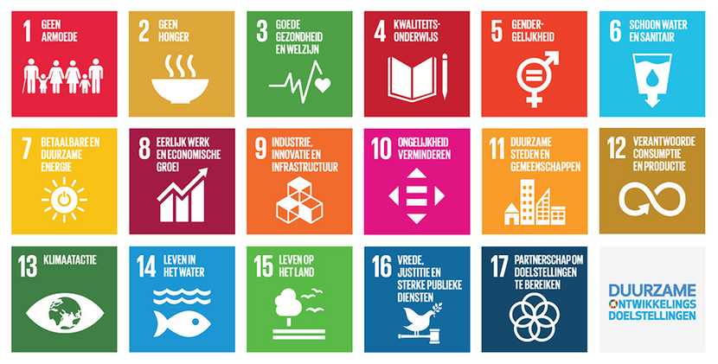
De 17 Duurzame Ontwikkelingsdoelstellingen van de Verenigde Naties samengevat:

